奇异值SVD分解

# 利用MATLAB中的svd函数就可以对矩阵进行奇异值分解。

[U D V]=svd(H)，则H = UDVH

矩阵H的维数为m*n,则U为m*m，**D为m*n**，V为n*n。

由于**D为m*n维度**，则D的对角元素最多为**min(m,n)**个，且D是一个非负对角矩阵，对角元素没有负值。

如：D为7*4维度和2*5维度，利用diag()函数获取对角元素，也就是奇异值。

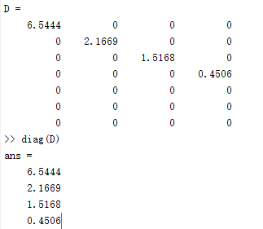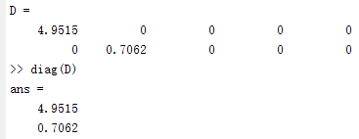

对于U和V矩阵，都是酉矩阵。**任意列或行都是单位向量，且矩阵内不同列或不同行之间都正交**。（已编码验证过）